Ejercicio 5.

Para buscar datos en Access, tengo la posibilidad de usar el botón que tiene en la barra de herramientas – Buscar. Y escribir lo que busco.

En mi versión de Access tengo cómo hacer una búsqueda concreta dentro de los registros, como se puede ver en la imagen inferior.

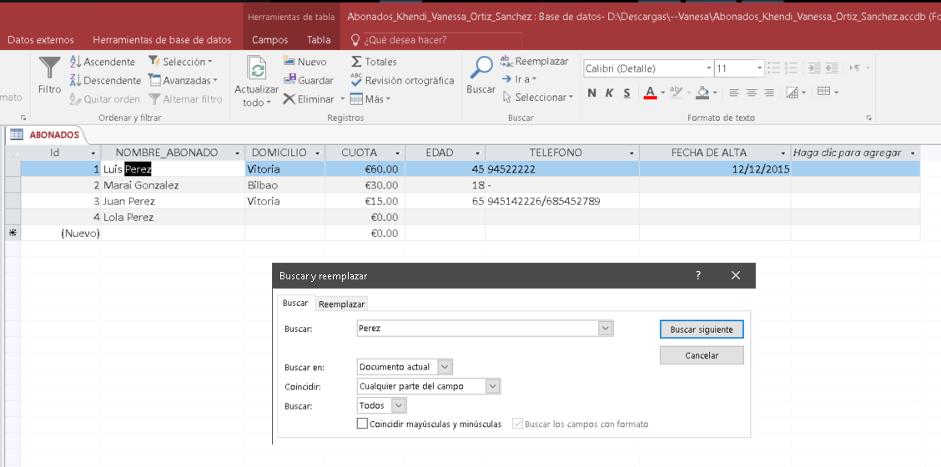

Figure Buscando 'Perez' en la BD.

Otra de las opciones es realizando filtros en las columnas de la tabla, para ello, hago clic en la columna donde quiero buscar un dato.

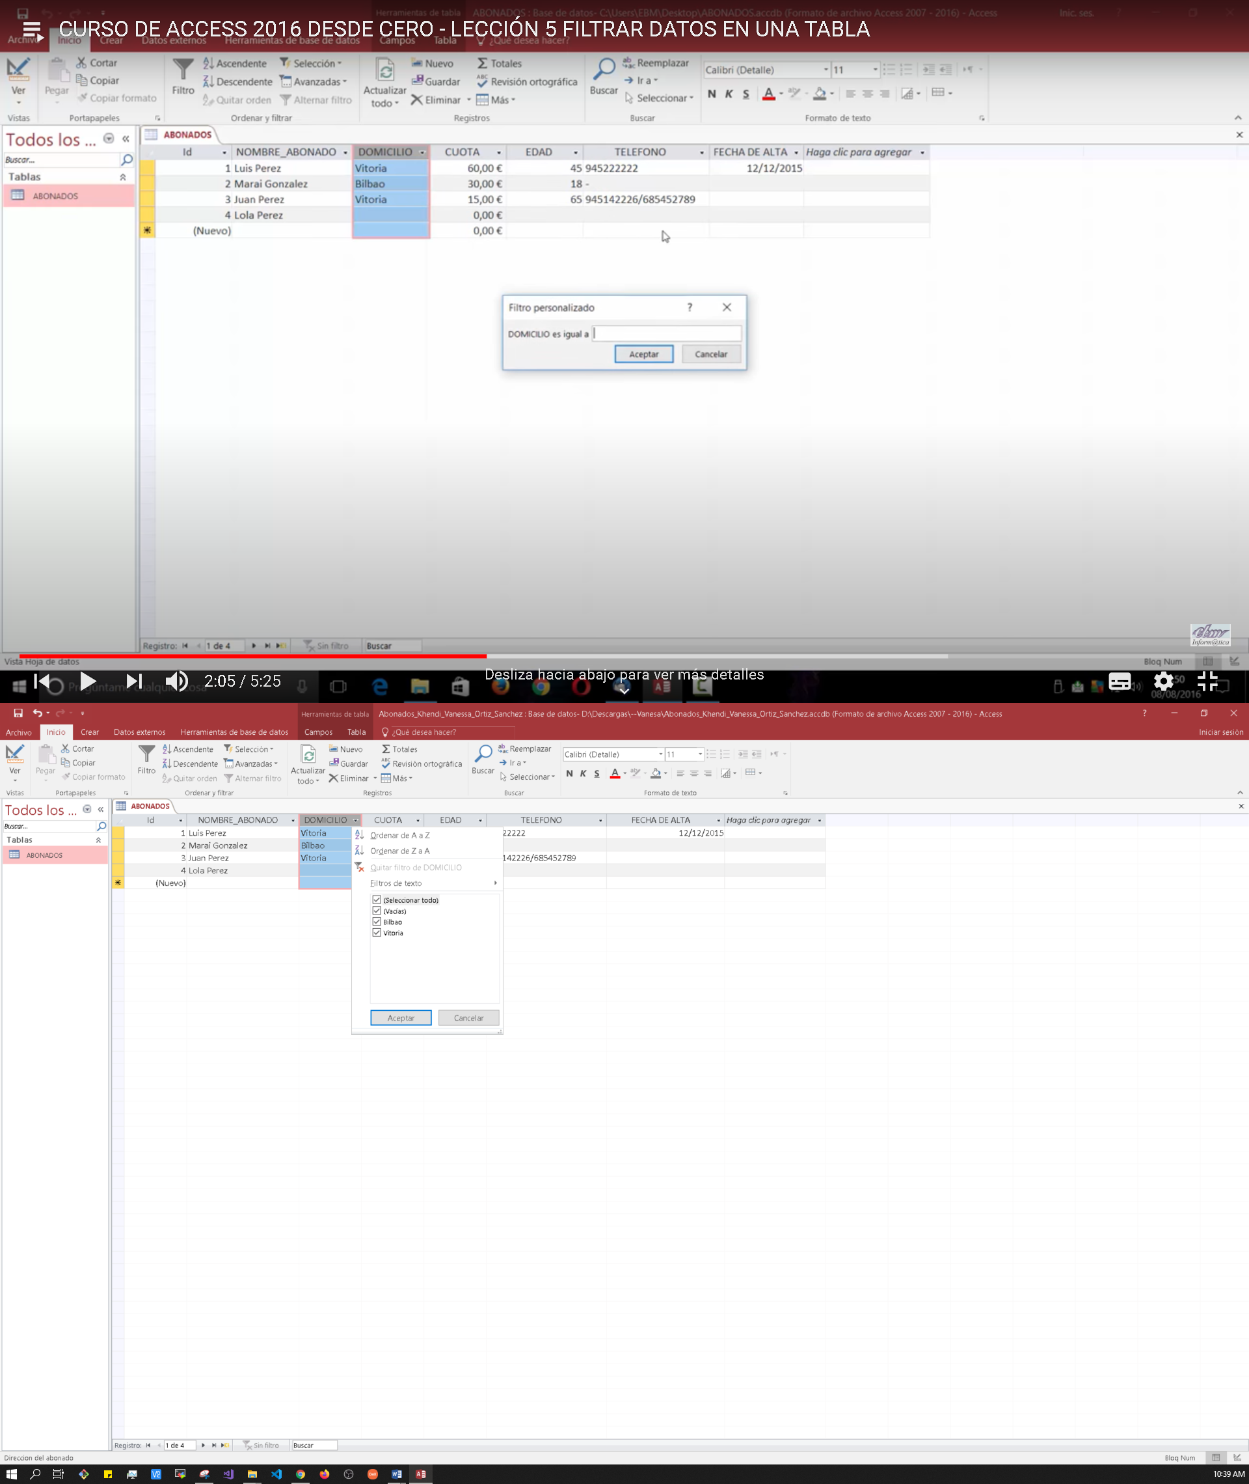

Figure Aplicando filtros de domicilio.

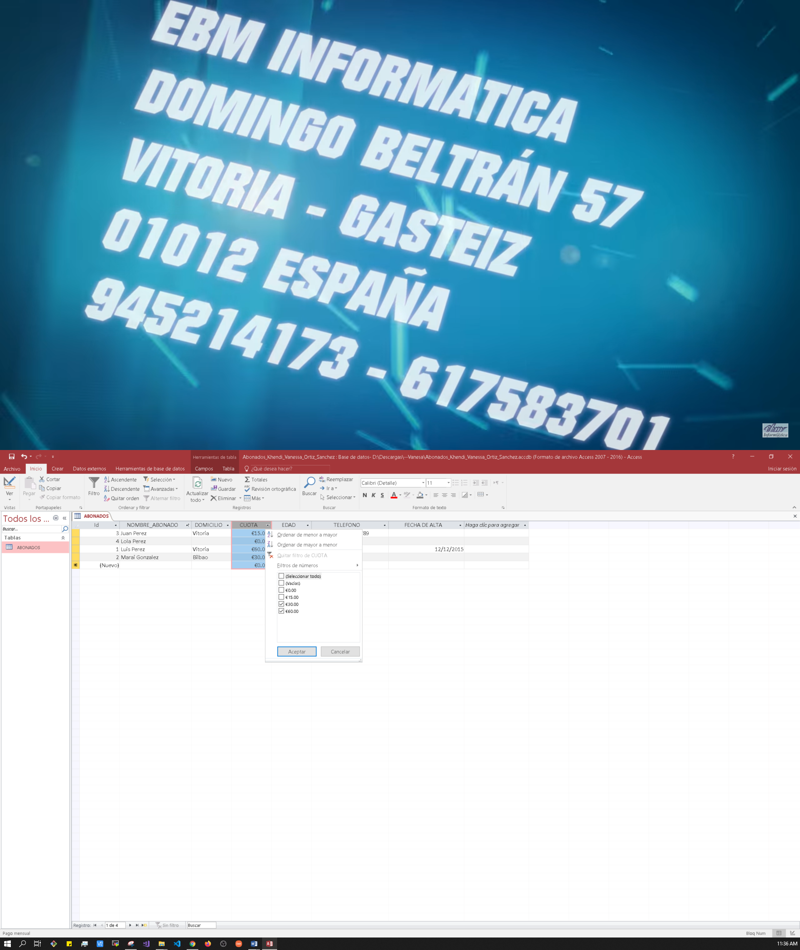

Figure Aplicando filtro a cuotas de 30 y 60 euros.

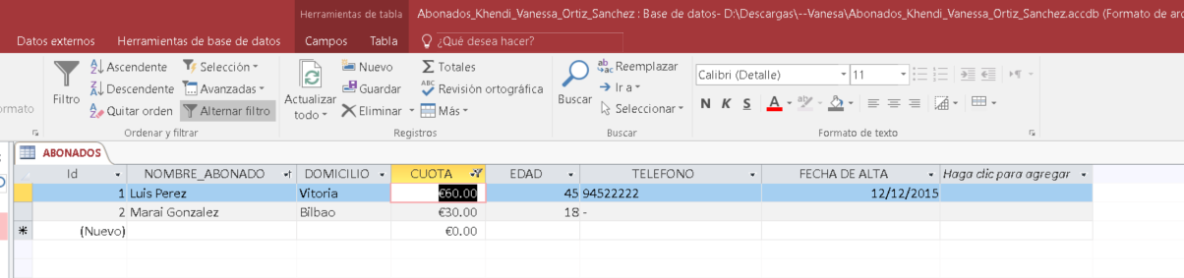

Figure Resultado de la consulta con el filtro.

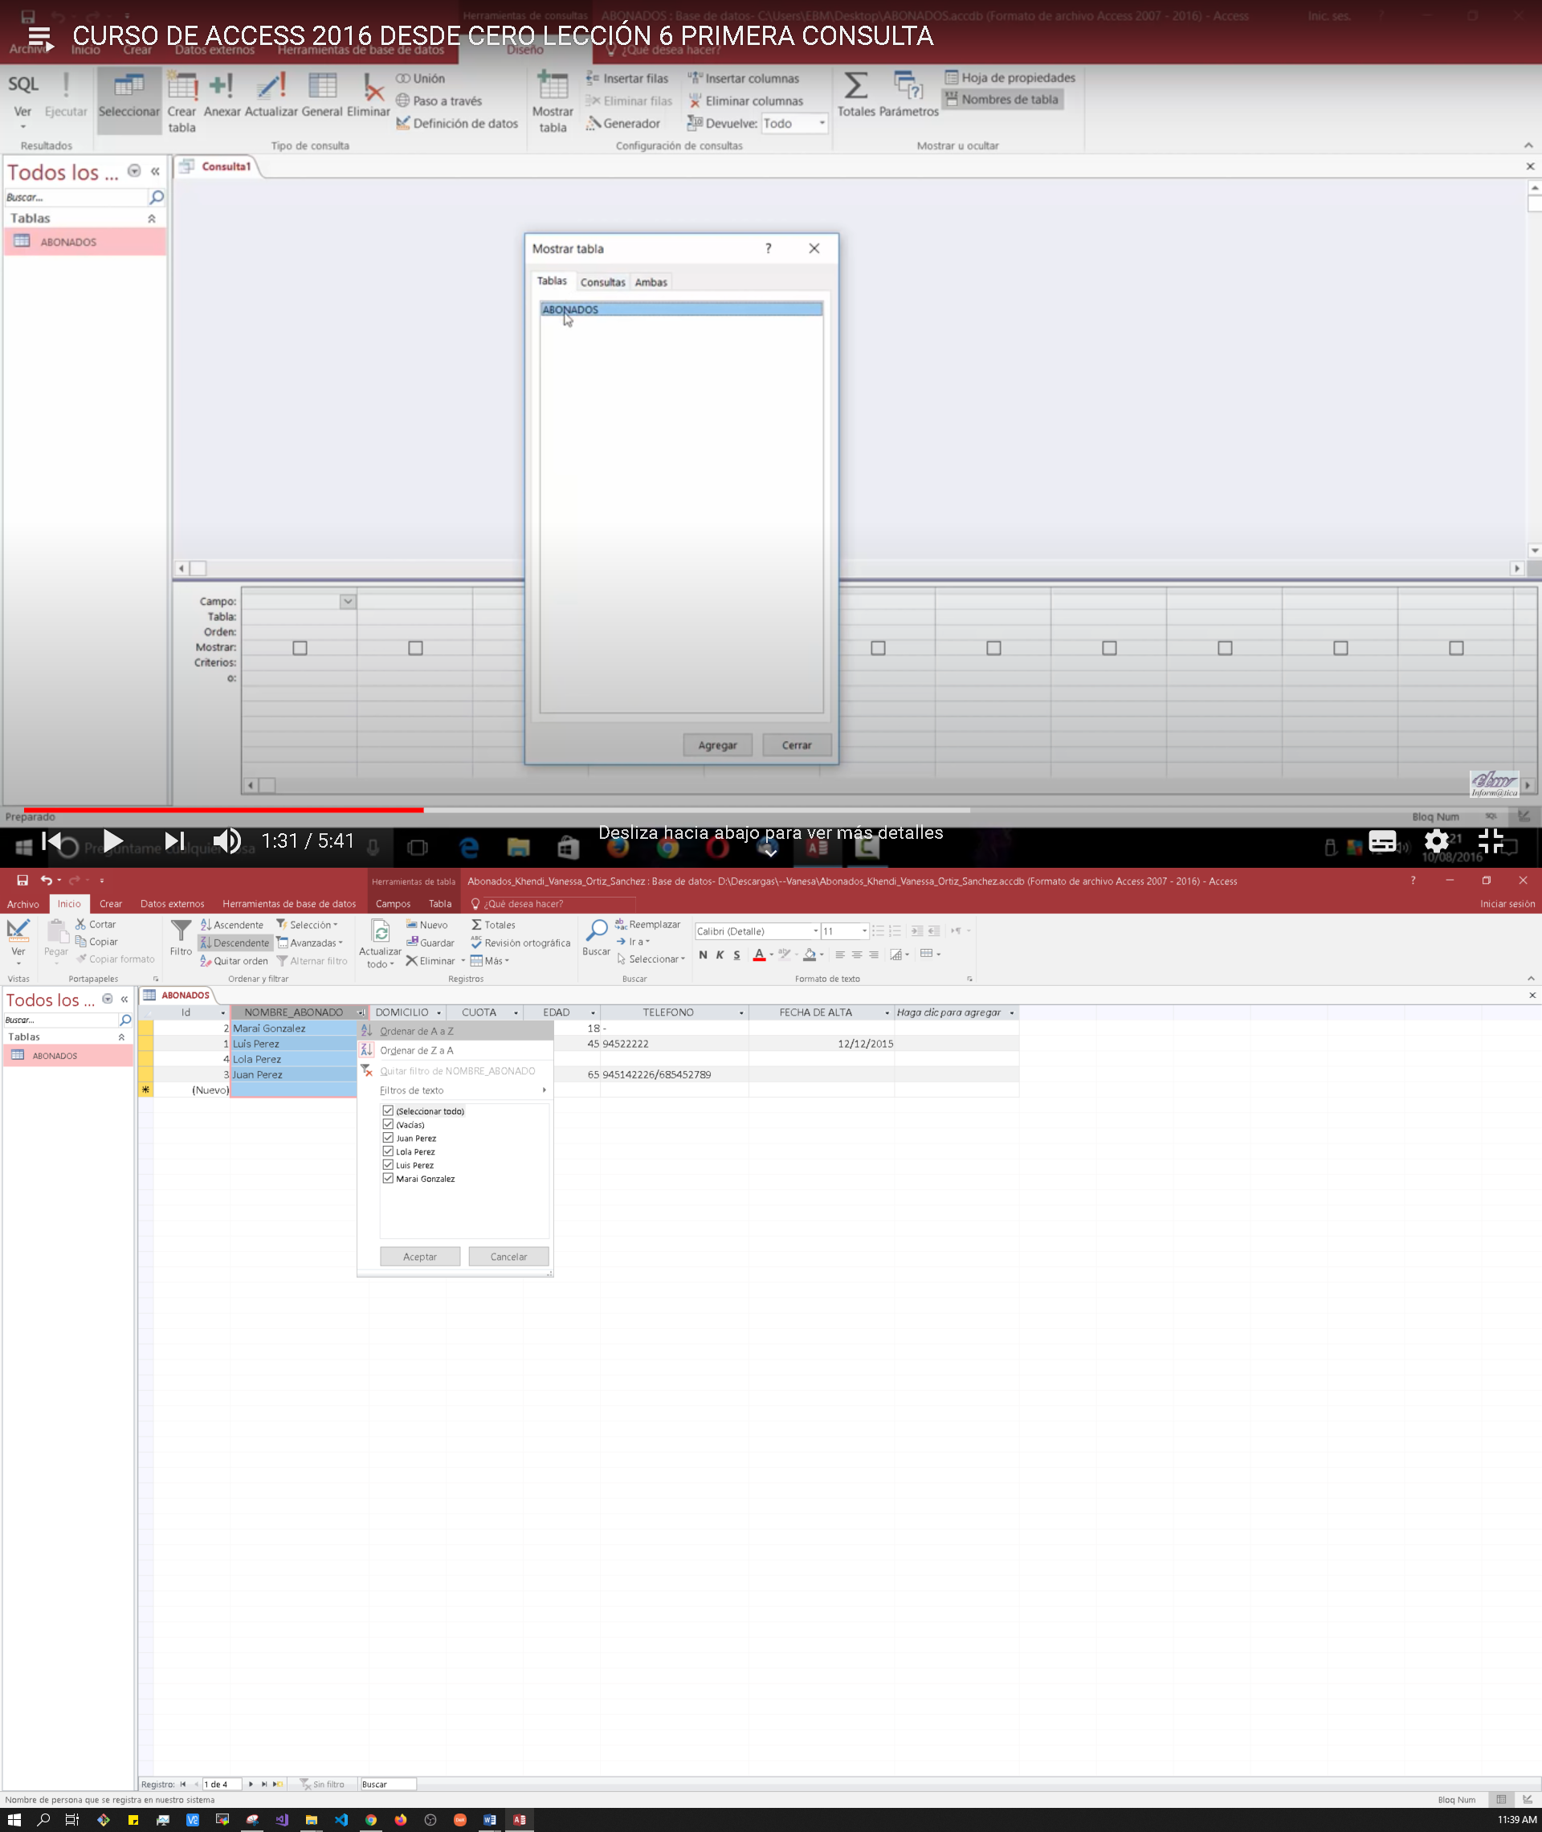

Figure Ordenando por orden alfabetico.